本人参加と保護者の参画について
① 年に1回～2回の保護者総会を実施し、L’s College おおさかの取り組みについて意見を聞く機会を設けています。例えば、
・宿泊学習の機会を増やしてほしい。
・学習発表会は、日曜日に設定してもらいたい。
・子どもの笑顔がうれしいので、継続してもらいたい。
・子どもにたくさんの思い出を作ってもらいたい。 などの意見をいただきました。

② 保護者懇談会は年に3回程度実施し、個別面談を通じて、学生の成長や評価についての説明、学校での様子などを細かく面談する中で、学校への要望やご意見を聞くことにしています。

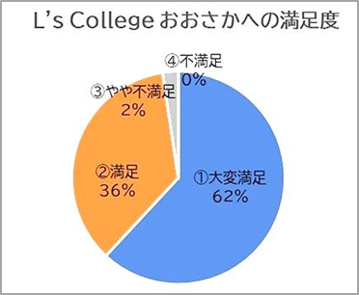
③ 2年に1回、保護者アンケートを実施しています。そのアンケートは学校の取り組みに反映することとしています。例えば、
L’s College おおさかに対する満足度について、お聞きした結果です。
概ね満足との結果を得ています。

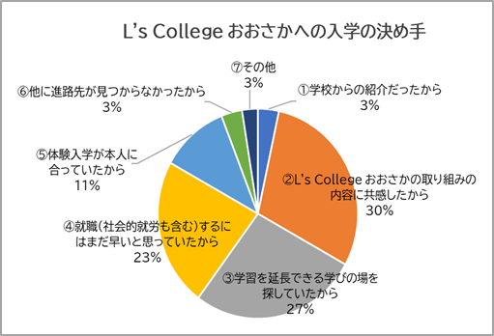
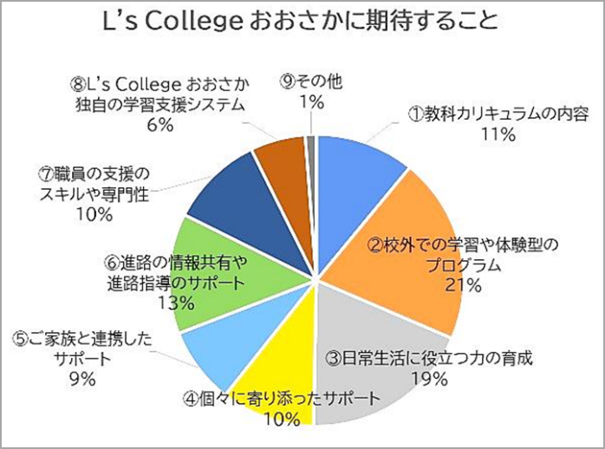
右の図は、入学の決め手を聞いたものですが、私達の取り組みに共感をいただいた内容が最も多くなっています。保護者の方の期待を裏切らないように、今後とも内容を充実していきたいと考えています。
L’s College おおさかに期待することでは、校外での取り組みであり、プログラムの内容でした。保護者の方の意見を反映できるように、体験型の取り組みに一層力を入れていきたいと思います。

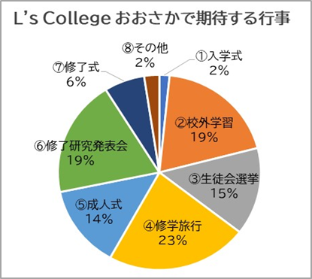
L’s College おおさかで期待する行事については、修学旅行や校外学習など、校外での活動や宿泊を伴う学習が多かったです。また、学習発表会などの、学びのまとめとしての取り組みにも保護者の意識が強いことがわかります。

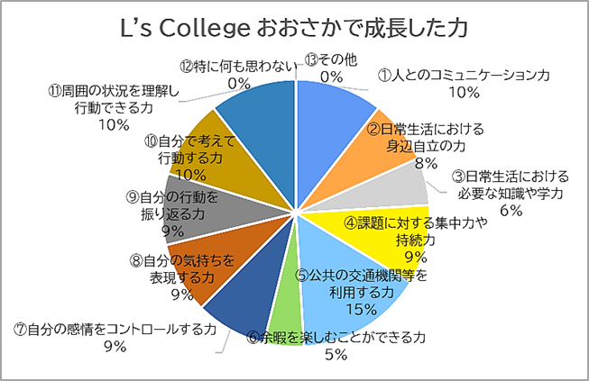
L’s College おおさかで成長を感じられた力については、様々な観点から回答をいただいています。私たちがめざすのは、幅の広い力を身に付けていただくことです。その意味では、私たちと保護者の方の思いは、同じであると感じられます。

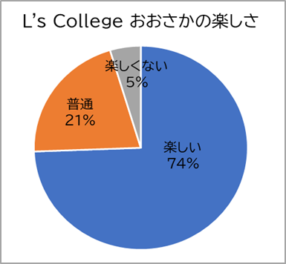
④ 在校生へのアンケート

生徒が学校へ通学するためには、楽しくなければというのが、L’s College おおさかの基本的な考え方です。その意味では、もっと内容を工夫して、楽しみを感じてもらいたいと思います。

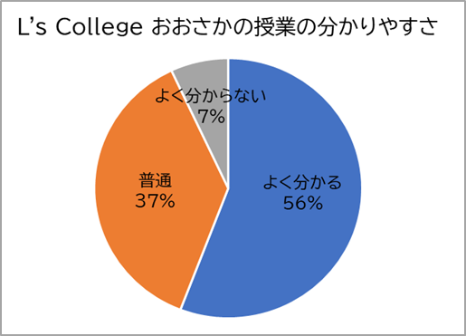
L’s College おおさかにおいて、授業 が分かりやすいかどうかは、重要なことです。もっと、もっと楽しくわかりやすい授業をめざしていきます。

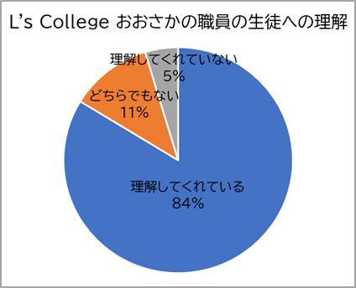
直接日々接している職員が、自分のことをわかってくれるかどうかは、大変重要なことです。理解してくれていないという学生がいることは、L’s College おおさかにとって、大きな反省材料と考えます。

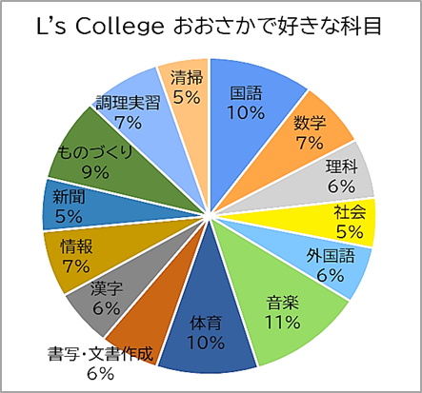
誰でも、好きな教科と嫌いな教科が
ありますが、そのバランスとバリエーション
が大切だと思います。学生の好きを
大切に、プログラムのバリエーション
を大切にしていきたいと思います。

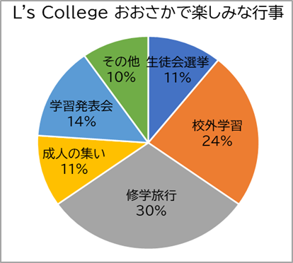

L’s College おおさかで楽しみな行事については、宿泊を伴う学習や校外学習が、上位に来ます。ただ、学習発表会など、自分たちの頑張りを評価している意見も多く、学びの楽しみを実感してくれていることを感じます。
➄ 生徒会役員からの意見具申
L’s College おおさかでは、模擬選挙の意味から、生徒会役員選挙を実施しています。可能な範囲で、体験的に行うこととして、立候補から立会演説会まで、主体的に実施してもらうように心掛けています。
校内には、生徒会役員による意見箱や生徒会総会で出された意見は、役員間で話し合い、文書にして校長に提出します。学校行事等に係ることはできるだけ、学生の意見を反映するように努めています。

